1. Fonction process_file
Cette fonction traite un fichier Parquet individuel pour en extraire des informations utiles.
Étapes :
- Chargement du fichier :
  - Le fichier Parquet est chargé sous forme de DataFrame avec pd.read_parquet(file_path).
- Suppression de la colonne inutile (step) :
  - Si la colonne step est présente, elle est supprimée car elle est jugée non pertinente.
- Extraction des statistiques descriptives :
  - La méthode .describe() est utilisée pour calculer des statistiques descriptives (comme la moyenne, l’écart-type, les valeurs minimales/maximales, etc.).
  - Ces statistiques sont converties en un tableau à une dimension avec .values.reshape(-1).
- Extraction de l'identifiant (id) :
  - L'identifiant unique de la série temporelle est extrait du chemin du fichier à l'aide de os.path.basename et d'un découpage sur le caractère =.
Retour :
- stats : Les statistiques descriptives calculées à partir des données de la série temporelle.
- id_value : L'identifiant unique associé au fichier.

2. Fonction load_time_series
Cette fonction traite un répertoire entier contenant plusieurs fichiers Parquet pour regrouper leurs caractéristiques dans un tableau.
Étapes :
- Lister les sous-dossiers :
  - La liste des répertoires (ou des IDs) dans le dossier principal est obtenue avec os.listdir(directory).
- Boucle sur les sous-dossiers :
  - Pour chaque ID, le fichier part-0.parquet est recherché dans le sous-dossier correspondant.
- Traitement des fichiers :
  - Si le fichier existe, la fonction process_file est appelée pour en extraire les statistiques et l'ID.
- Construction du DataFrame final :
  - Les statistiques extraites sont regroupées dans un tableau (all_stats).
  - Les IDs correspondants sont stockés dans une liste (all_ids).
  - Un DataFrame est créé avec les IDs comme première colonne, suivi des statistiques descriptives. Les colonnes des statistiques sont nommées dynamiquement (TS_Feature_0, TS_Feature_1, etc.).
Retour :
- df : Un DataFrame contenant les IDs et leurs caractéristiques statistiques

1er Model linéaire avec keras :
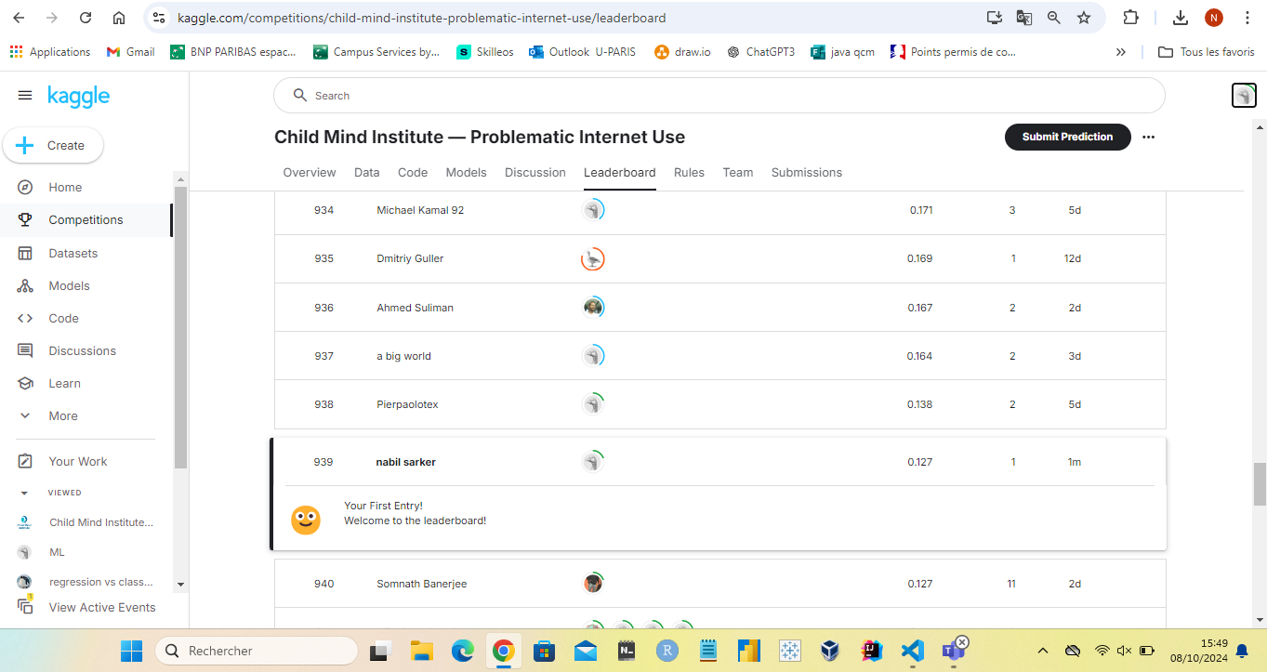

2ème Model MLP avec keras :
Configuration :
Nb couches : 4
Nb neurones : [128, 64, 32, 4]
Fonction d’activation : tanh
Fonction d’activation pour couche sortie : Softmax
Algorithme d’apprentissage : SGD
Learning rate : 0.01
Epochs : 100
Batch size : 32
Loss function : categorical_crossentropy
Metrics : categorical_accuracy

